台南香科年活動 相招逗熱鬧
漫遊鹽鄉水晶教堂、學甲慈濟宮 小旅行
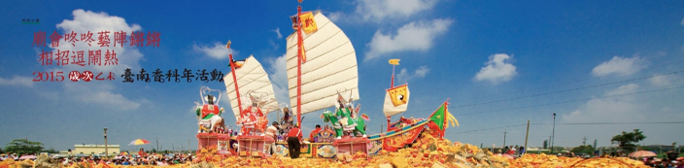
節慶活動：104年04/29
費用：4~7人成行價 成人＄1700元/每人 12歲以下3歲以上＄1400元/每人 3歲以下＄300元/每人(天天出發)
包含：觀光巴士車資、華語導覽解說、門票、午餐、200萬旅遊平安保險加10萬醫療險、礦泉水
行程 | 08:00台南各飯店門口/綠色隧道遊船/錢來也雜貨舖(王子青蛙偶像劇場)/北門水晶教堂們/北門福隆餐廳享用午餐/北門遊客中心/洪通畫家故居/井仔腳瓦盤鹽田/學甲慈濟宮/返回台南火車站或台南市區各飯店
09:00｜10:00 | 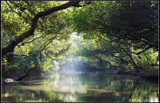  【綠色隧道】 就我觀察四草綠色隧道的紅樹林，其種類大概有五梨跤、海茄冬、欖李、水筆仔等四種，想要更深入瞭解紅樹林的朋友可以自行到網路上查詢相關資料，這裡我也不用班門弄斧。 乘坐的竹筏時建議乘坐在船首、右方、或是船尾右方，因為竹筏大部分時間都會靠右行進，坐在右邊比較能看到生態，坐船尾大概只是為了拍船後的風景
10:30｜11:00 | 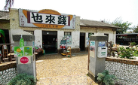  【錢來也雜貨舖】遊客若拜訪本村，來到北門錢來也雜貨店有三件事情您一定要做：1.蓋錢來也紀念戳章，表示8個代表發、9個代表發財久久、10個代表十全十美。2.與錢來也雜貨店的招牌合照，表示「錢來也」。 3.跟「錢」瓦斯桶合照，表示提「錢」。
11:05｜12:00 | 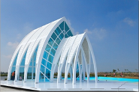  【北門水晶教堂】水晶教堂是國內第一個由公家機關設計.以婚紗攝影為主題.這座教堂是仿關島海之教會St.Laguna Chapel而建造的.由雲管處規劃的文創園區.園內有許多繽紛可愛的場景是一處好拍又好玩完的北門新景點。
12:00~12:45 北門餐廳享用午餐
12:50｜13:50 | 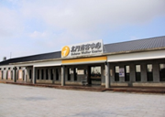  【雲嘉南濱海國家風景管理處 北門遊客中心】是利用北門洗滌鹽工廠舊倉庫整建而成，濱海管理處為活化當地傳統曬鹽產業、結合觀光遊憩需求，以及對地方產業歷史與藝術文化之重視，歷年來除於週邊進行鹽田復育外，特利用北門洗滌鹽工廠舊建物群的一部分，依原有型式整建為遊客中心。
14:05｜15:05 | 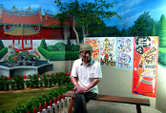  【洪通畫家畫展】洪通，自幼家境貧困，南鯤鯓代天府四月迎王爺盛會是洪通生活中知識與樂趣的來源。 1972年，在南鯤鯓舉辦攝影比賽時，洪通把自己畫作掛在樹下展出，從此受到國內外媒體的關注。次年四月，《雄獅美術》刊出洪通特輯，此後兩、三年內，《雄獅美術》、《中國時報》等媒體開始大肆報導洪通與他的畫作。1976年，洪通在台北美國新。聞處首次舉辦個人畫展，造成萬人空巷的盛況，好評不斷。後來「洪通熱」冷卻下來，洪通回到他的破舊畫室，繼續作畫。即使有人來訪或買畫，他都置之不理。1987年，洪通逝世，留下312件作品。隔年，展出70件遺作。
15:15｜16:05 | 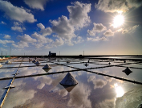  【井仔腳瓦盤鹽田】瓦盤鹽田呈現出馬賽克拼貼般的美麗藝術，雲嘉南濱海國家風景區管理處將鹽場復育，讓「井仔腳」特殊的曬鹽景觀依然保留在北門永華村的海岸邊，更恢復了居民共有的生活回憶，遊客在此可體驗傳統曬鹽、挑鹽、收鹽的樂趣，是一處適合親子同遊的深度景點。
16:20｜17:30 | 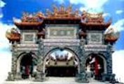  【學甲慈濟宮】 位於臺灣臺南市學甲區內，為一台灣民間信仰廟宇，奉祀保生大帝為主神，為「學甲十三庄」區域的人群廟，也是台南市安南區「十六寮」保生大帝聯庄祭祀組織中多數廟宇的祖廟。
17:30 | 上車 返回台南火車站,或市區各飯店,留下美好回憶,期待下次再相會
- 以上行程先後順序以當天狀況會前後調整
- 2015臺南宗教觀光(台南香科年)攝影徵集比賽
- 比賽辦法 (4/2~6/10完成收件，各主題取金、銀、銅牌獎各1名、優選獎10名及佳作獎20名。金、銀、銅牌獎金各為新臺幣三、二、一萬元，優選獎新臺幣二仟元及佳作獎新臺幣一仟元。

- 集章抽獎活動--活動期間前往6家活動主辦廟宇蓋章(6家宮廟蓋滿4家以上者)(外縣市蓋滿2家以上)可參加抽獎。

